（ 四年级 ） 备课教员：×××
第12讲：统计
一、教学目标： |  | 1. 会根据统计的要求，收集、整理数据，并能制作统计表。  2. 能根据统计图表中的数据提出并回答问题，体会统计的意义和作用。  3. 培养统计的意识，并能应用统计的方法解决简单的实际问题。  4. 体验统计的过程，掌握统计的方法。
二、教学重点： |  | 1. 学会收集、整理数据，并学会制作简单的统计表。  2. 绘制条形统计图。
三、教学难点： |  | 怎样在实际生活中收集数据，能根据统计表作出预测或决策。
四、教学准备： |  | PPT、几种不同的水果
- 教学过程
第一课时（50分钟）
- 导入（5分)
师：亲爱的同学们，老师今天买了一些水果，看（将水果各拿出一个苹果、梨桃子、香蕉），都喜欢吃哪种水果呢？哪种水果最受你们欢迎呢？
生₁：……
生₂：……
生₃：……
师：哎呀，你们这样叽叽喳喳地说，我都不知道到底有几位同学喜欢什么水果了！这样，我每说一种水果，你们喜欢的就举手，各组组长帮我数一下人数好吗？
生：好！
师：苹果。
师：梨。
师：桃子。
师：香蕉。
师：好，刚才组长已经将每组同学各爱吃什么水果给记录下来了，那全班同学中一共有多少人是喜欢吃同一种水果的，你们知道吗？
生：不知道。
师：现在就请班长根据组长手上记录的数据列一个表格，再告诉大家好吗？
师：同学们，你们知道刚刚我们在干什么吗？
生：数每种水果全班有多少人喜欢吃。
师：不对，我们是在做一件非常有意义的事——统计。
【板书课题：统计】
生：？？？？
师：好多同学比较疑惑，不知道什么是统计，统计是指对某一现象有关的数据的搜集、整理、计算、分析、预测等活动。就像刚才调查同学们爱吃哪种水果的人数最多一样，组长数人数的过程就是“收集数据”。
师：这下你们明白什么是统计了吗？现在就让我们进入今天的课堂。
二、探索发现授课（40分）
（一）例题1：（13分）

下表是超市百货部一些商品一天的销售情况：
商品名称 | 单价(元) | 营业额(元)
毛巾 | 12 | 228
洗衣粉 | 17 | 272
洗发液 | 23 | 345

①这一天中哪一种日用品最畅销？

②根据这一天毛巾的销售情况，估计一个月，以及一年的销售数量？

师：这是一张统计表，请你们先观察，说说都有什么发现？
生₁：这张表里有三种商品的销售情况。
生₂：分别记录了三种商品的单价和营业额。
师：嗯，不错，那你们知道什么是营业额吗？
生：营业额是一共卖的钱。
师：是的，既然已经知道了营业额的意思，那么现在我们来看题目中的问题。第一个问题是要求哪一种日用品最畅销，那你们知道吗？想一想！
生1：洗发液最畅销，因为它的营业额最高是345元。
师：嗯，看表格的确是洗发液的营业额最高，那你们都同意是洗发液最畅销吗？
生2：不同意。
师：哦，说说为什么你不同意。
生2：虽然洗发液的营业额是最高，但是它的单价也是最高的，所以不一定是洗发液最畅销。
师：是的，说得很有道理，那你知道怎么判断哪种商品最畅销吗？
生：……
师：没关系，我们一起分析，首先要知道最畅销是什么意思？是指卖出的钱最多吗？肯定不是，那是什么呢？
生：数量。
师：是的，数量，一种商品单价高，那么它的营业额自然就会高，但是数量不会因为单价高，就变多，所以你们现在知道该怎么比了吗？
生：知道，要算出三种商品的数量。
师：是的，算出三种商品的数量再比较。那你们在自己的随堂练习本上算一算。
师：算好了吗？现在可以告诉我吗？
生：毛巾的数量：228÷12=19（条),洗衣粉的数量：272÷17=16（袋），洗发液的数量：345÷23=15（瓶）。
师：是的，我们根据营业额÷单价=数量求出每种商品的数量，数量最多的最畅销。你们说哪种商品最畅销。
生：毛巾。
师：是的，毛巾的销售数量19条是最多的，所以最畅销的是毛巾。
师：接着看第二个问题，根据这一天的销售情况，估计一个月，以及一年的销售数量，你们知道怎么做吗？
生：用这天毛巾的销售数量分别乘一个月的天数、一年的天数。
师：嗯，说得不错，但是一个月，它有30天和31天的区分，而且2月是28天（或29天），这该怎么算啊！
生：题目中说了是估计，所以一个月约是30天。
师：是的，题目要求是估计，所以是可以约等于，所以一年是……
生：365天。
师：是的，一年是365天，但是前面我们刚算出一个月的销量，那我们是不是可以利用呢？
生：可以，一年是12个月。
师：是的，现在知道一个月是30天，一年有12个月。那根据条件你们同样也在随堂练习本上将答案算出。
师：算好了吗？
生：好了。
师：谁来说说自己的答案?
生：毛巾一个月的销量是19×30=570（条），一年的销量是570×12=6840（条）
师：太棒了，我们又解决了一个问题。那接下来你们自己动手试试吧！相信以你们的能力这点难度不算什么！
板书：
① ②
毛巾：228÷12=19（条） 月销售量：19×30=570（条）
洗衣粉：272÷17=16（袋） 年销售量：570×12=6840（条）
洗发液：345÷23=15（瓶）
19＞16＞15
所以毛巾最畅销。
答：这一天中毛巾最畅销。 答：估计毛巾一个月的销售量是570条，
一年的销售数量是6840条。

练习1：（6分）

下面是芭啦啦书城一天销售儿童读物的情况。
书 名 | 单价/元 | 营业额/元
《智能魔法屋》 | 15 | 360
《伊嘉儿乐园》 | 18 | 396
《科学世界》 | 35 | 700

《伊嘉儿乐园》这本书一天卖出多少本？

(2)这一天中哪一种儿童读物最畅销？
分析：
（1）要求《伊嘉儿乐园》这本书一天卖出多少本，只要根据总价÷单价=数量即可求出。
（2）根据：数量=总价÷单价，计算出销售数量，数量最多的为最畅销。
板书：
（1） （2）
396÷18=22（本） 360÷15=24（本）
答：《伊嘉儿乐园》这本书一天卖出22本。 700÷35=20（本）
20＜22＜24
所以《智能魔法屋》最畅销。
答：这一天中《智能魔法屋》这本
读物最畅销。

- 例题2：（13分）

看图填空：某电视机厂2016年上半年生产情况统计图。
- 这个统计图是（ ）统计图。
(2)( )月份的产量最高，是（ ）台；
( )月份的产量最低，是（ ）台。
(3)2016年上半年的月平均产量是（ ）台。
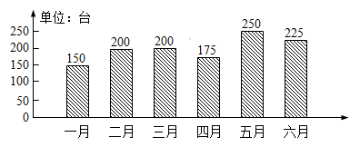
月份

师：我们来看这个统计图，你们在这个统计图中看到了什么？
生：长方形，上面还有数字。
师：是的。以后我们遇到这种用直条来表示数据的统计图，给它一个称呼，叫做条形统计图。直条上面的数字就是它所表示的量。那么，第一个问题，是什么统计图知道了吗？
生：条形统计图。
师：第二个问题产量最高的月份及产量和产量最低的月份及产量，你们知道是多少吗？
生：五月份产量最高是250台，一月份产量最低是150台。
师：哦，你是怎么知道的呢？
生：统计图中五月份的直条是最长的，一月份的直条是最短的，而且五月份的直条上面写着250台，一月份的直条上写着150台。
师：嗯，说得很详细，我们可以比较直条的长短和直条上面的数据来判断所表示的大小。
师：最后看到第三个问题2016年上半年的月平均产量是多少台？上半年有几个月？分别是哪几个月呢？
生：上半年有6个月，分别是1、2、3、4、5、6，6个月。
师：是的，现在知道了上半年是1、2、3、4、5、6，6个月，那2016年上半年的月平均产量能算出来吗？
生：能，先把6个月的月产量相加再除以6就可以得到。
师：是的，列式是：……答案是：……
生：（150＋200＋200＋175＋250＋225）÷6。
生：200台。
师：同学们都表现得不错哦！太棒了！
板书：
(1)这个统计图是（ 条形 ）统计图。
(2)( 五 )月份的产量最高，是（ 250 ）台；

( 一 )月份的产量最低，是（ 150 ）台。
(3)2016年上半年的月平均产量是（ 200 ）台。
练习2：（8分）
芭啦啦小学五年级四个班同学植树情况如下图：

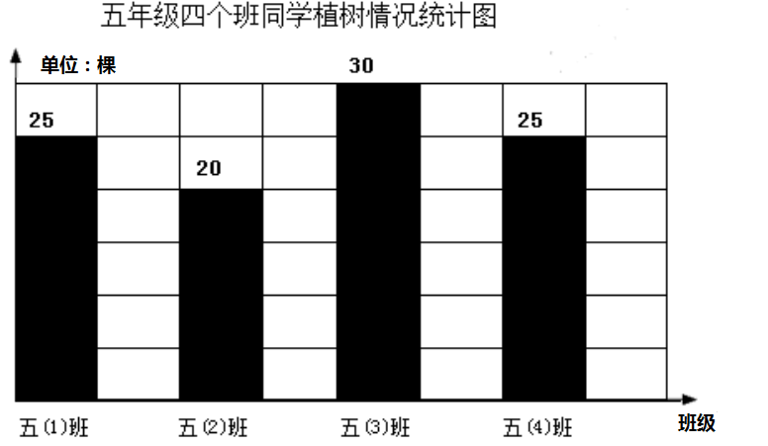

(1)哪个班植树的棵数最多？
(2)平均每个班植多少棵树？
(3)你还能提出什么数学问题？
分析：
- 本题直接观察统计图即可解答。
- 把四个班植树的棵数加起来再除以4求出平均每班植树的棵数。
（3）主观题，符合统计图中数据即可。
板书：
（1）五（3）班植树的棵数最多。
（2）（25+20+30+25）÷4
=100÷4
=25（棵）
答：平均每个班植25棵树。
（3)略
三、小结：（5分）
能根据统计表作出分析、预测或判断和决策。
认识条形统计图是用直条来表示数据的统计图，它可以清楚地反映出数量的多少。
第二课时（50分钟）

一、复习导入（3分）
师：上节课我们学了统计的知识，那你们知道生活中有哪些地方是用到统计知识的吗？
生：我们每次考试需要统计成绩。
师：是的，每次你们考试，老师都需要把你们的成绩制作成表格记录下来，还有吗？
生：我们体检时，会把我们相关数据记录成表格保存。
师：是的，每次都会记录保存，其实生活中还有许多地方会用到统计的知识，这节课我们接着学习有关统计的知识。
二、探索发现授课（42分）
（一）例题3：（13分）

为迎接奥运，学校组织宣传活动，一到四年级的参加人数如下：

一年级：女生122人，男生138人。

二年级：女生130人，男生112人。
三年级：女生140人，男生175人。

四年级：女生150人，男生125人。
①请将各年级人数填入表格。(单位：人)
年级 | 一年级 | 二年级 | 三年级 | 四年级
人数

②根据统计表完成条形统计图。

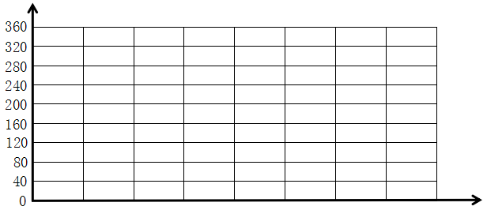
年级
单位:人

③如果同学们外出宣传需要租车，每辆车坐45人，一年级需要几辆车？
师：同学们，先将题目一起读一遍，然后小组讨论2分钟，再说说你的想法？
【生讨论中，师巡视，参与学生中】
师：好，现在我们先看到第一个问题将各年级人数填入表格中。谁先来说？
生：要想将各年级人数填入表格中，要先根据条件将各年级的人数算出来，一年级有女生122人，男生138人，一共有122＋138=260（人），二年级有130＋112=242（人），三年级有140＋175=315（人），四年级有150＋125=275（人）。
师：说得太棒了，先根据条件将各年级的人数算出来再分别填入表格中，所以一年级是260人，二年级是242人，三年级是315人，四年级是275人。
师：那第二个问题画条形统计图呢？这个要稍微难一点，哪个同学来说？
生：……
师：看来同学们是遇到拦路虎了，没关系，我们一起来解决。
师：你们看条形统计图的左边，发现什么了吗？
生：有数。
师：分别是哪些数呢？
生：0、40、80、120、160、200、240、280、320、360。
师：是的，是0、40、80、120、160、200、240、280、320、360，通过这些数，我们可以知道统计图中的每格代表40。那现在你们会画了吗？
生：会。
师：好，请两个同学上台来画，其它同学用铅笔在书上画。
师：嗯，画得很好，你们也是这样画得吗？
生：是的。
师：再看第三个问题，如果同学们外出宣传需要租车，每辆车坐45人，一年级需要几辆车？
生：一年级一共有260人，每车坐45人，用260除以45得到就是需要的车子数量：260÷45=5（辆）……35（人），多的35人还需要坐一辆车，所以一共需要5＋1=6（辆）车。
师：说得对，余数就＋1，因为剩下的同学也需要坐车。
板书：
①
一年级人数：122+138=260（人），
二年级人数：130+112=242（人），
三年级人数：140+175=315（人），
四年级人数：150+125=275（人），
请将各年级人数填入表格。（单位：人）
年级 | 一年级 | 二年级 | 三年级 | 四年级
人数 | 260 | 242 | 315 | 275

②根据统计表完成条形统计图。
260
242
315
年级
单位:人
275
一年级
二年级
三年级
四年级

③260÷45=5（辆）……35（人）
5+1=6（辆）
答：一年级需要6辆车。
练习3：（7分）

某地区2010-2015年沙尘天气与植树情况统计表。

年份(年) | 2010 | 2011 | 2012 | 2013 | 2014 | 2015
沙尘次数(次) | 15 | 11 | 8 | 3 | 5 | 6
植树面积(公顷) | 400 | 300 | 200 | 50 | 30 | 100

- 这一地区从2010-2015年平均每年沙尘天气的次数是多少次？平均每年植树多少公顷？

（2）根据以上沙尘天气或植树情况的数据制成条形统计图。
分析：
（1）观察统计表，把2010-2015年每年沙尘天气的次数加起来再除以6即可，把植树面积都加起来除以6即得平均每年植树多少公顷。
（2）可根据沙尘天气的数据绘制成条形统计图或可根据植树面积的数据绘制成条形统计图。
板书：
（1）
（15+11+8+3+5+6）÷6=8（次）；
（400+300+200+50+30+100）÷6=180（公顷）；
答：2010-2015年平均每年沙尘天气的次数是8次；平均每年植树180公顷。
（2）沙尘天气条形统计图：
年份
2010
次
2011
2012
2013
2014
2015
3
0
6
12
9
15
15
11
8
5
6
3

植树情况统计图。
年份
2010
公顷
2011
2012
2013
2014
2015
0
150
50
250
350
450

400
400
300
200
100
50
30

300

200

100

（二）例题4：（13分）

芭啦啦星球工厂各车间男女工人数统计图如下：

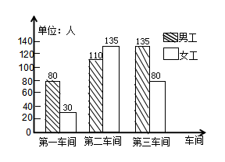
（1）男工人数最多的是哪个车间？最少的是哪个车间？
（2）女工人数最多的是哪个车间？哪个车间女工人数最少？
（3）第一车间的工人数和第二车间工人数相差多少？
师：我们看到这个统计图，你们发现了什么？
生：有两种长方形直条，一个是表示男工的人数，一个是表示女工的人数。
师：嗯，观察得很仔细，那通过统计图你们能回答第一个问题吗？
生：通过观察发现第三车间的男工最多，第一车间的男工最少。
师：嗯，对的，那第二个问题呢？
生：观察统计图可以知道，第二车间女工人数最多，第一车间女工人数最少。
师：是的，这两个问题，我们通过观察统计图可以直接看出来，那第三个问题呢？还能直接看出答案吗？
生：不能。
师：是的，那对于这个题我们该怎么去理解呢？
生：第一车间的工人数是包括男工和女工，所以第一车间的工人数是80＋30=110（人），第二车间同样也是包括男工和女工，所以第二车间的工人数是110＋135=245（人）。两个车间人数相差就是两个车间总人数相减，也就是245－110=135（人）。
师：嗯，分析得太好了，奖励你5个大拇指。
板书：
（1）答：第三车间的男工人数最多，第一车间的男工人数最少。
（2）答：第二车间女工人数最多，第一车间女工人数最少。
- 第一车间：80＋30=110（人） 第二车间：110＋135=245（人）
245－110=135（人）
答：第一车间的工人数和第二车间工人数相差135人。
练习4：（7分）

观察下图，把你获得的信息填在括号内。

芭啦啦学校一～五年级男、女生人数统计图

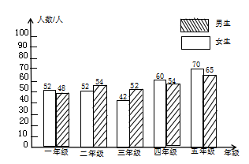
（1）( )年级人数最多，( )年级人数最少。
（2）( )年级男生人数最多，( )年级女生人数最少。
（3）全校人数中，男生共( )人，女生共( )人。
（4）五年级女生比一年级女生多( )人。
（5）( )年级和( )年级男生人数同样多。
分析：
- 需要将各年级男、女生相加再比较。
（2）、（5）通过观察统计图可以直接得到答案。
- 通过将统计图中各年级男生、女生人数分别相加得到。
（4）用五年级女生的人数减去一年级女生人数。
板书：
（1）( 五 )年级人数最多，( 三 )年级人数最少。
（2）( 五 )年级男生人数最多，( 三 )年级女生人数最少。
（3）全校人数中，男生共( 273 )人，女生共( 276 )人。
（4）五年级女生比一年级女生多( 18 )人。
（5）( 二 )年级和( 四 )年级男生人数同样多。

- 例题5（选讲）：

看图填空。

同学们调查得知某电器专卖店7、8月售某一品牌各种规格的空调情况如下表。
规格 | 1匹 | 1.2匹 | 1.5匹 | 2匹
7月 | 20台 | 45台 | 38台 | 24台
8月 | 14台 | 35台 | 29台 | 12台

请你把统计图补充完整。
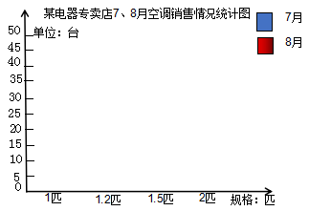
(2)七月份售出（ ）规格的空调最多，八月份售出（ ）规格的空调最少。
(3)统计表中你还获得了哪些信息？如果你是经理，明年进货前有什么打算？
师：看到第一个问题，把统计图补充完整，要想把统计图补充我们要先知道什么吗？
生：要知道相关的数据。
师：是的，要先知道相关数据，在题目统计表中已经告诉了相关数据，所以我们只要把数据对应到图中相应位置就可以了。
师：谁上来画统计图，其余同学在下面画？
师：画好了吗？我们先看到台上同学画的统计图，你们觉得合理吗？
生：合理。
师：那看来你们也是这样画得咯，嗯，实在是太棒了，全都画对了。
师：那第二个问题呢？
生：这个简单，通过观察统计图就可以知道，七月份售出1.2匹规格的空调最多，八月份售出2匹规格空调最少。
师：是的，观察得很仔细，那第三个问题呢？
生₁：在统计表中我可以知道1.2匹和1.5匹的空调销售的最好，如果我是经理我明年会多进1.2匹和1.5匹的空调。
生₂：……
生₃：……
生₄：……
师：说得都很好。那第三问，只要是根据统计表的数据回答，合理就都可以，所以这种题型同学们一定要做哦！
板书：
（1）
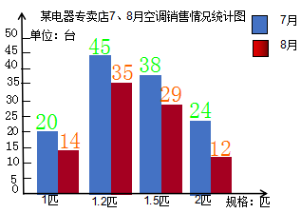
（2）七月份售出（1.2匹）规格的空调最多，八月份售出（ 2匹 ）规格的空调最少。
（3) 在统计表中我可以知道1.2匹和1.5匹的空调销售得最好，如果我是经理我明年会多进1.2匹和1.5匹的空调。（答案不唯一，符合题意即可。）
练习5：

下面是芭啦啦小学四年级各班男、女生人数情况统计表。
先完成统计表，然后根据表中的数据，完成条形统计图。
人 数 班级  性别 | 四(1) | 四(2) | 四(3) | 四(4) | 总计
合计
男生 | 32 | 25 | 28 | 23
女生 | 21 | 27 | 25 | 29

芭啦啦小学四年级各班男女生人数情况统计图
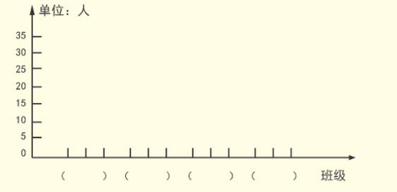

分析：
第一问直接根据表中数据计算，第二问根据表中数据用不同颜色分别表示男生、女生的人数即可。
板书：
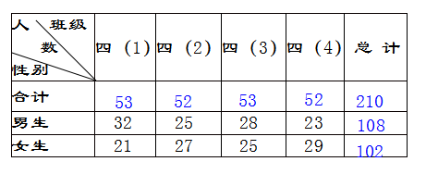
芭啦啦小学四年级各班男女生人数情况统计图

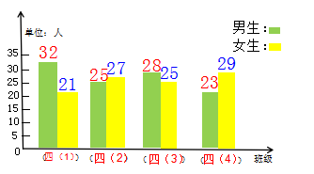
- 总结：（5分）
1. 会根据统计的要求，收集、整理数据，并能制作统计表。
2. 能根据统计表作出分析、预测或判断和决策。认识条形统计图是用直条来表示数据的统计图，它可以清楚地反映出数量的多少。
3. 培养统计的意识，并能应用统计的方法解决简单的实际问题。
- 随堂练习：

1. 下面是电视节目喜欢情况统计表(统计时每人只能选一种节目)。

电视节目喜欢情况统计表
人 项  数 目  节目 |  | 合 计 |  | 小学 |  |  | 中学
 | 总 计 |  | 2400 |  | 男 生 | 女 生 |  | 男 生 | 女 生
 |  |  |  |  | 640 | 470 |  | 650 | 640
 | 新闻节目 |  | 450 |  | 120 | 80 |  | 160 | 90
 | 体育节目 |  | 600 |  | 150 | 90 |  | 200 | 160
 | 电视剧 |  | 540 |  | 170 | 120 |  | 100 | 150
 | 卡通节目 |  | 810 |  | 200 | 180 |  | 190 | 240

请把上表统计完整。从调查统计表中可以看出：
①喜欢（ 卡通 ）节目的人最多，喜欢（ 新闻 ）节目的人最少；
②小学女生中喜欢（ 卡通 ）节目的人最多，中学男生中不喜欢（ 电视剧 ）节目的人最多；
③参加调查的学生共有（ 2400 ）人，其中男生与女生相差（ 180 ）人；
④你还从中了解到的信息有：小学男生喜欢卡通节目的人数最多，中学男生喜欢体育节目的人数最多。（答案不唯一，符合题意即可）

2. 如图是芭啦啦飞船厂2016年一至四月份产量统计图，根据统计图回答问题。
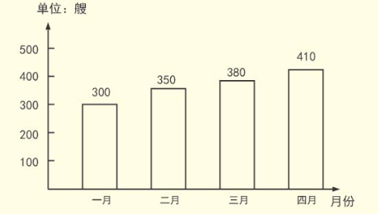

（1）一至四月份平均每月产飞船（ 360 ）艘。
（2）（ 四 ）月份产量最大。
（3）你还能提出什么数学问题？
略
3. 体育课上把四（1）班学生按体重重新编组。
组别 | 第一组 | 第二组 | 第三组 | 第四组 | 第五组
体重/千克 | 25～29 | 30～34 | 35～39 | 40～44 | 45～49
人数 | 4 | 18 | 10 | 5 | 3
（1）卡尔体重37千克，她编在第（ 三 ）组。
（2）欧拉在第五组，他的体重可能是（ 46 ）千克。（答案不唯一）
- 根据统计表数据完成下面统计图。
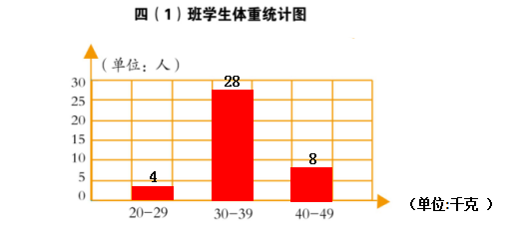
（单位:千克 ）

4. 2008年北京第29届奥运会奖牌榜前两名代表队的奖牌情况统计图如下：
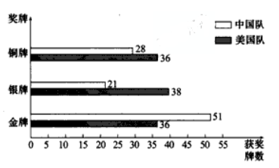
（1）中国队和美国队分别合计获奖牌多少枚？
中国：51＋21＋28=100（枚)
美国：36＋38＋36=110（枚）
答：中国队获奖牌100枚，美国队获奖牌110枚。
（2）哪一种奖牌差距较大？相差多少？
38－21=17（枚)
答：银牌差距大，相差17枚。
（3）中国队的金牌数比美国队的金牌数多多少枚？说明什么？
51－36=15（枚）
答：中国队的金牌数比美国队的金牌数多15枚，说明中国的体育事业正在飞速发展。
（4）你还能获得哪些信息。

略。
5.完成下面的统计。
芭啦啦小学各年级男、女生人数如下：
一年级：男生85人，女生76人；二年级：男生102人，女生120人；
三年级：男生68人，女生71人；四年级：男生96人，女生80人；
五年级：男生88人，女生83人；六年级：男生95人，女生90人。
(1)根据上面的数据完成下表。
芭啦啦小学各年级男、女生人数统计表
年 人数  级  性别 | 合 计 | 一年级 | 二年级 | 三年级 | 四年级 | 五年级 | 六年级
总 计
男 生
女 生

（2）根据上面的统计表完成下面的统计图。

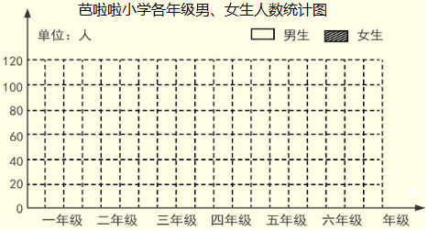
（1）
年 人数  级  性别 | 合 计 | 一年级 | 二年级 | 三年级 | 四年级 | 五年级 | 六年级
总 计 | 1054 | 161 | 222 | 139 | 176 | 171 | 185
男 生 | 534 | 85 | 102 | 68 | 96 | 88 | 95
女 生 | 520 | 76 | 120 | 71 | 80 | 83 | 90

（2）
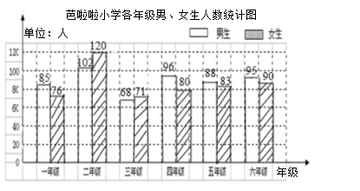
家庭作业
主管评价
主管评分
课后反思  （不少于60字） | 整体效果
课后反思  （不少于60字） | 设计不足之处
课后反思  （不少于60字） | 设计优秀之处

